CHƯƠNG 4: PHÂN TÍCH KẾT QUẢ

4.1. Môi trường thực hiện
Bảng 4.1: Môi trường thực hiện
Hạng mục | Chi tiết
Ứng dụng | React Native 0.76.5 (Hermes), Expo SDK 52, Expo Router 4, TypeScript
Thư viện chính | Zustand, TanStack Query, expo-sqlite, react-native-vision-camera 4, react-native-fast-tflite, react-native-ble-plx, expo-notifications, expo-location, Leaflet (WebView)
Máy chủ | Supabase (PostgreSQL, Auth, Realtime, Storage, pg_cron)
AI | MobileCLIP-S0; chuyển đổi bằng onnxslim, onnx2tf; đánh giá bằng Python
Thiết bị thử | Điện thoại TECNO CM6, Android 16, arm64; máy ảo Android
Quản lý mã nguồn | https://github.com/menvo-embedded/smartbin-hcmute

4.2. Kết quả giao diện
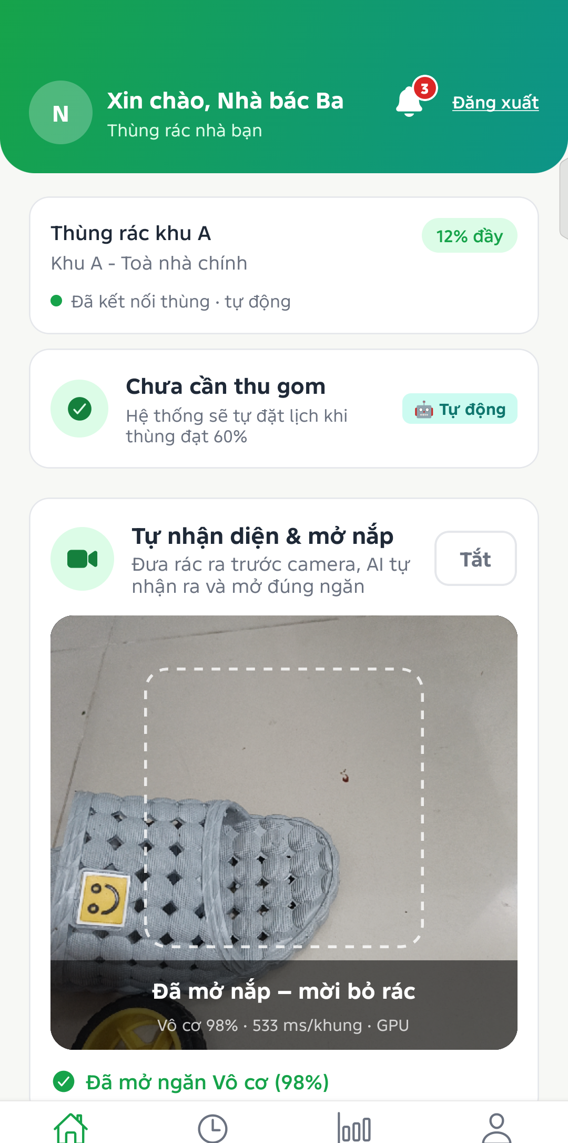 | 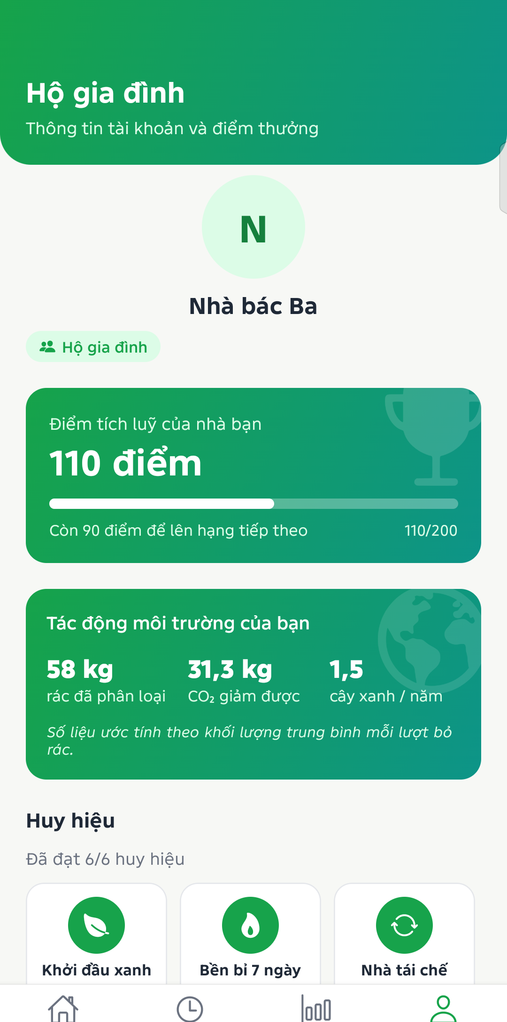 | 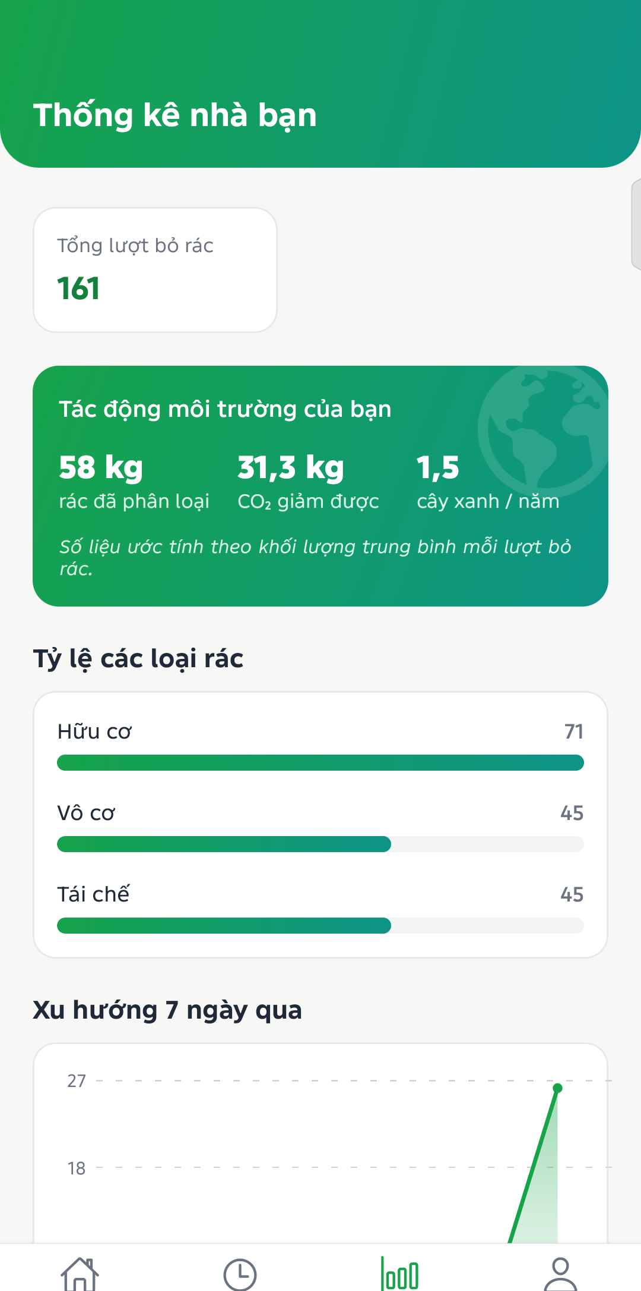
Trang chủ: camera AI tự mở nắp | Cá nhân: điểm, tác động | Thống kê
Hình 4.1: Giao diện Hộ gia đình
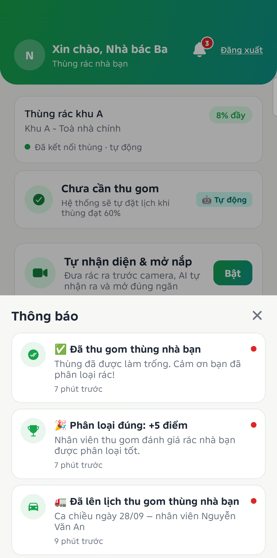 | 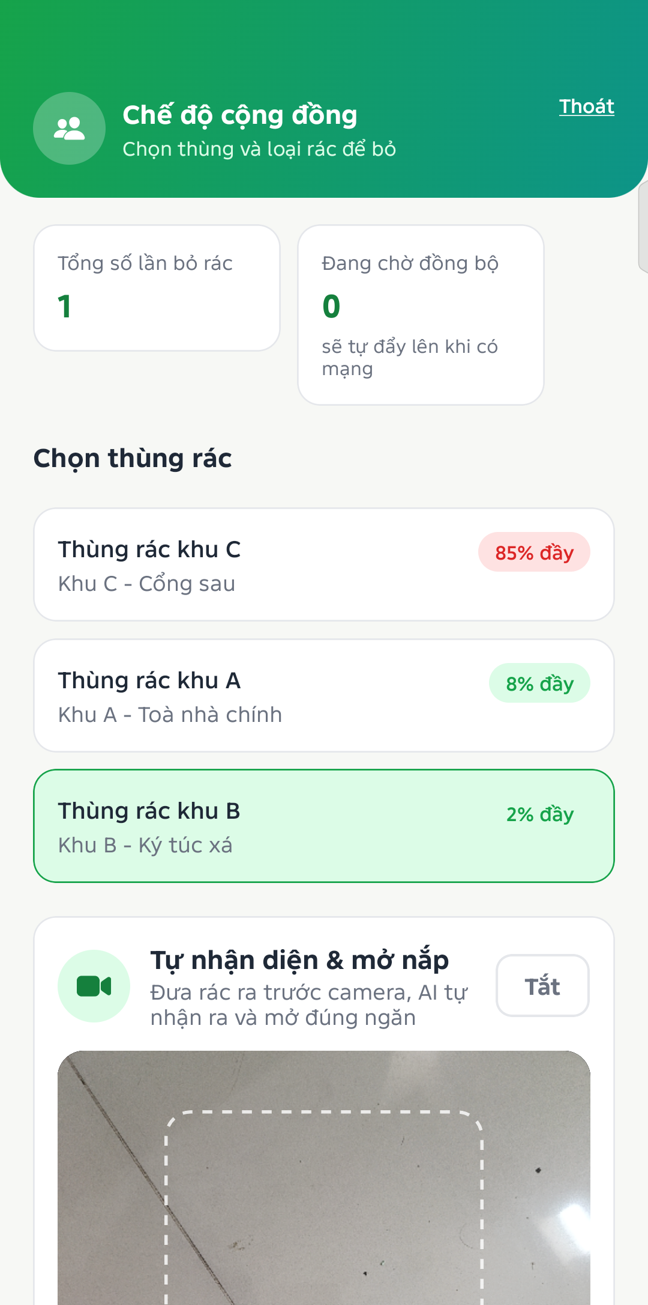 | 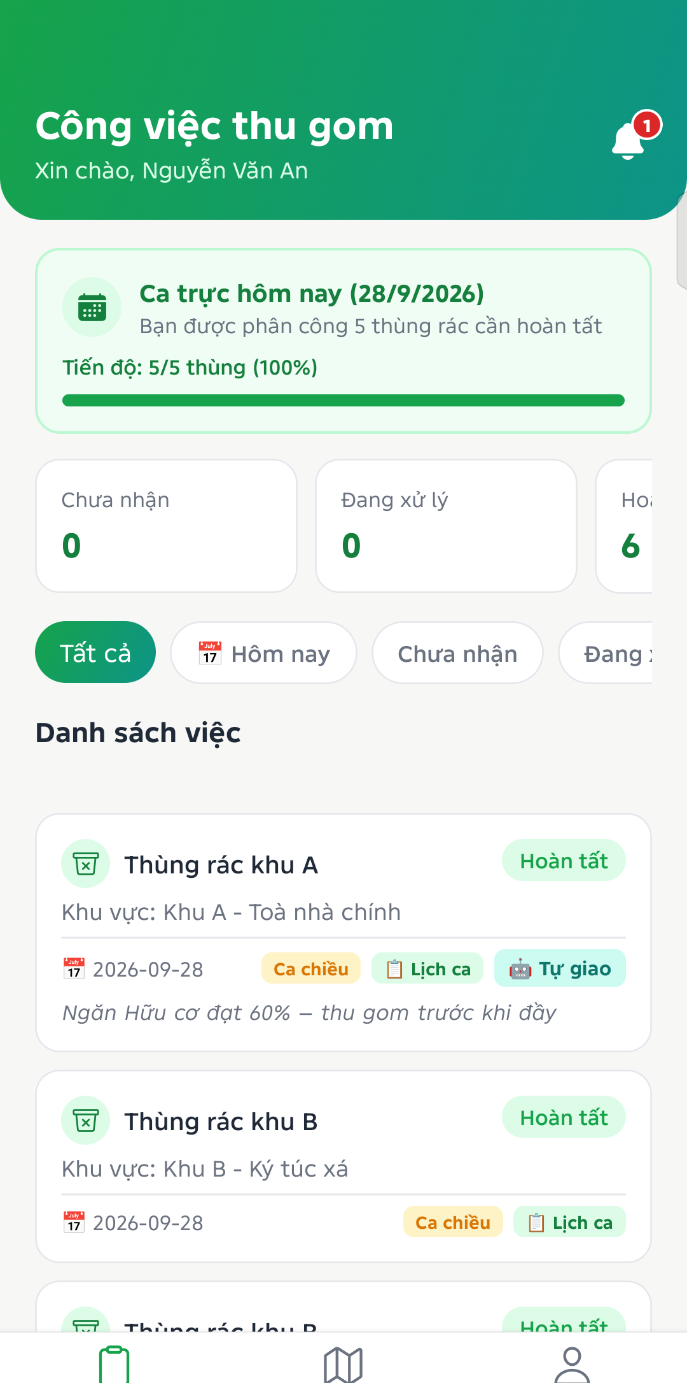
Thông báo | Kiosk cộng đồng | Nhân viên: Công việc
Hình 4.2: Thông báo, kiosk và danh sách việc của nhân viên
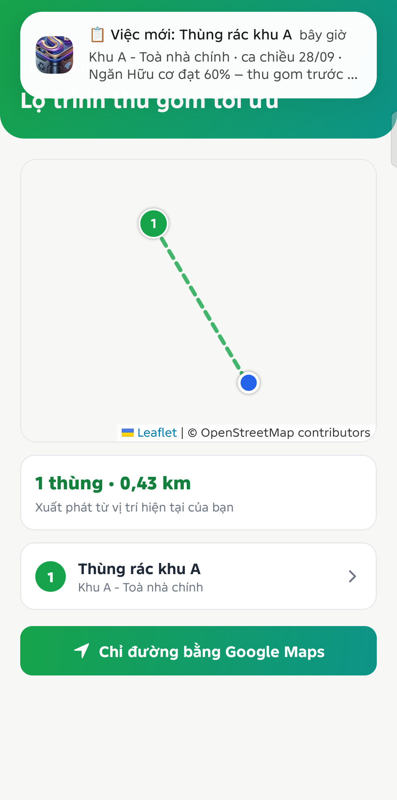 | 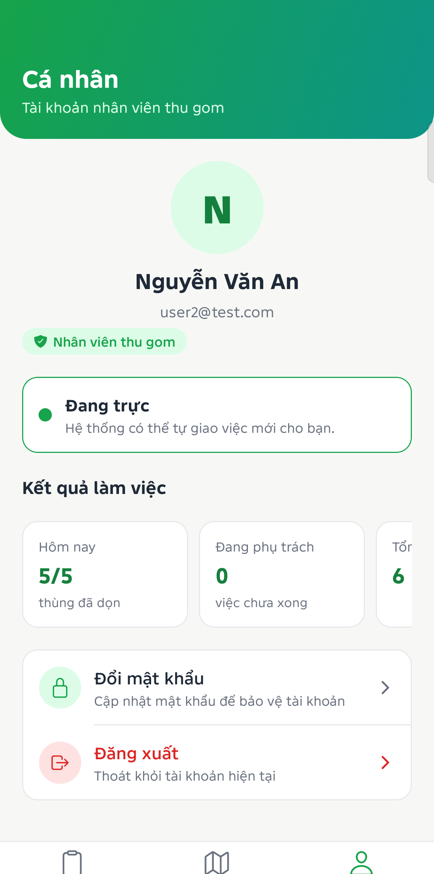 | 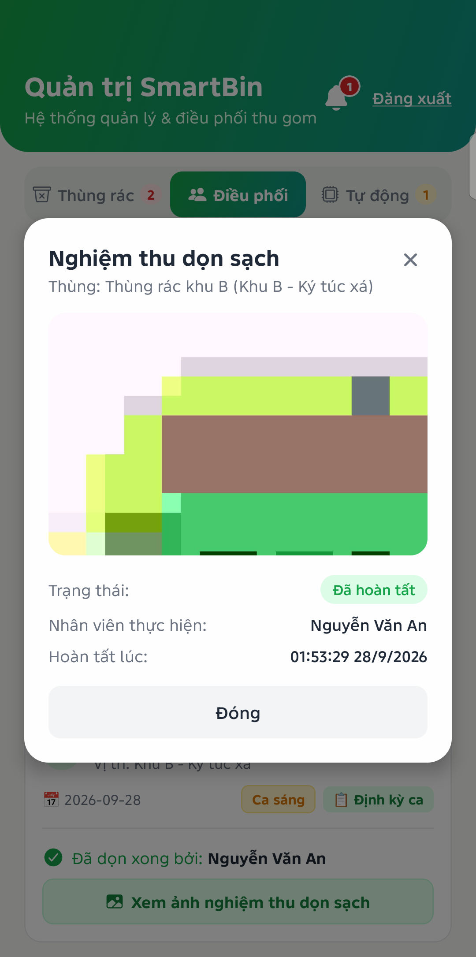
Lộ trình tối ưu + thông báo việc mới | Nhân viên: Cá nhân | Quản lý: ảnh nghiệm thu
Hình 4.3: Nhân viên thu gom và nghiệm thu
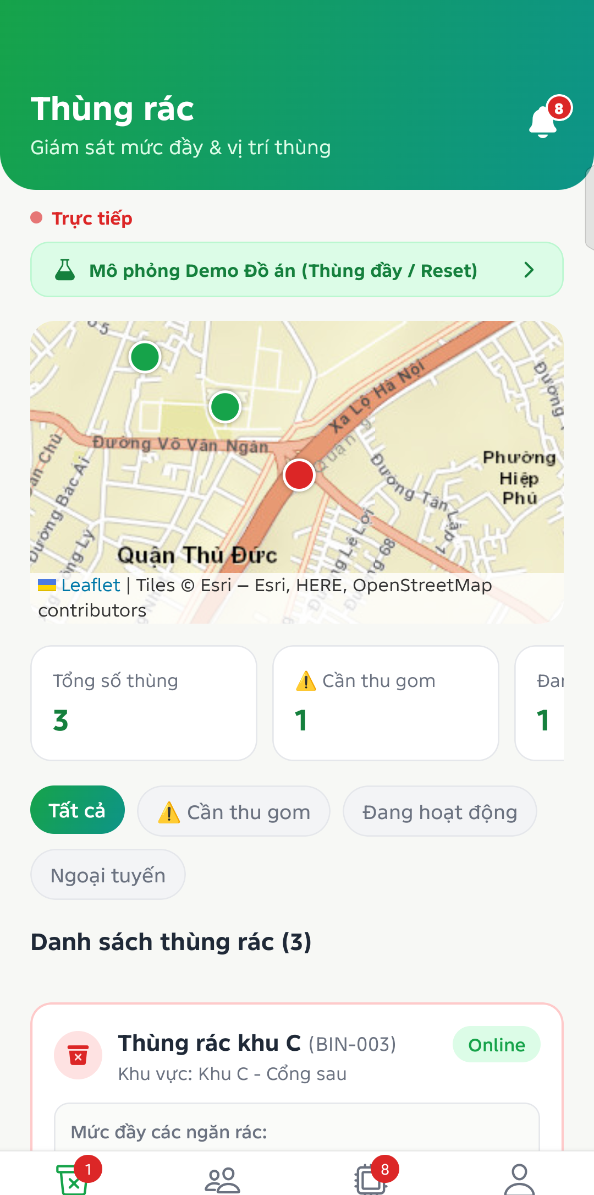 | 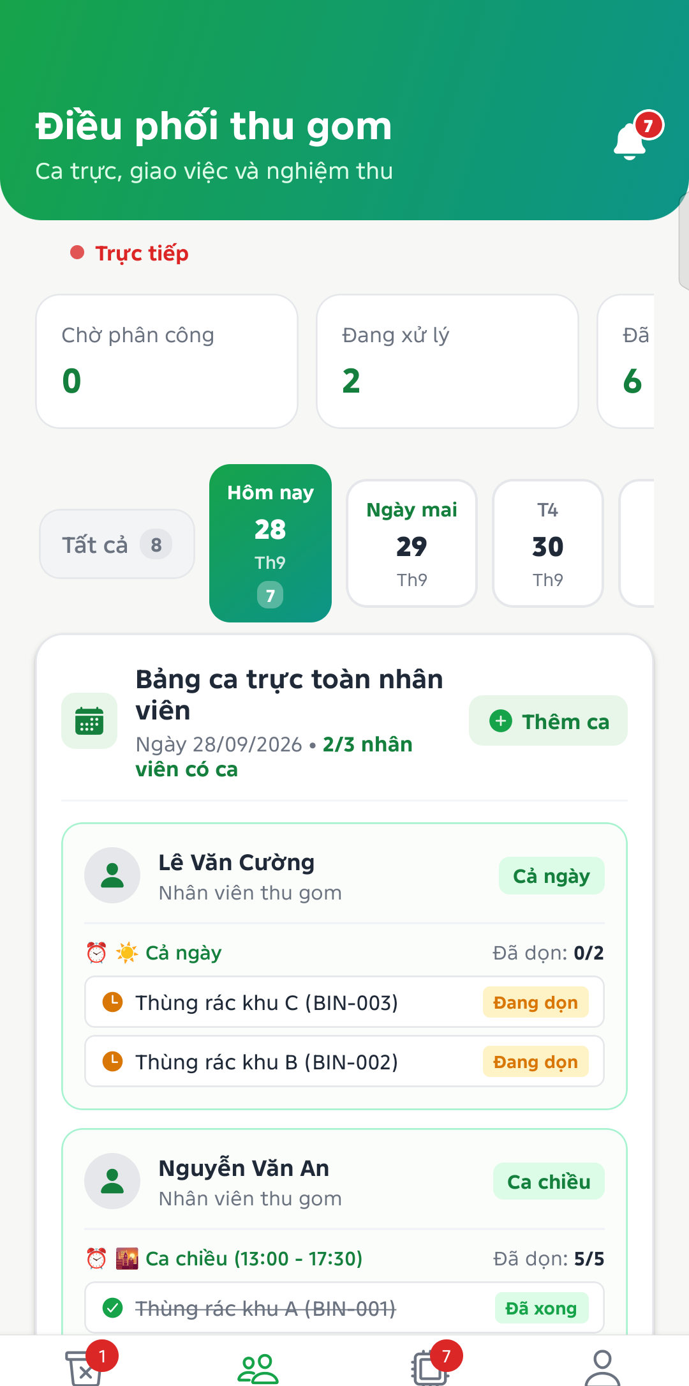 | 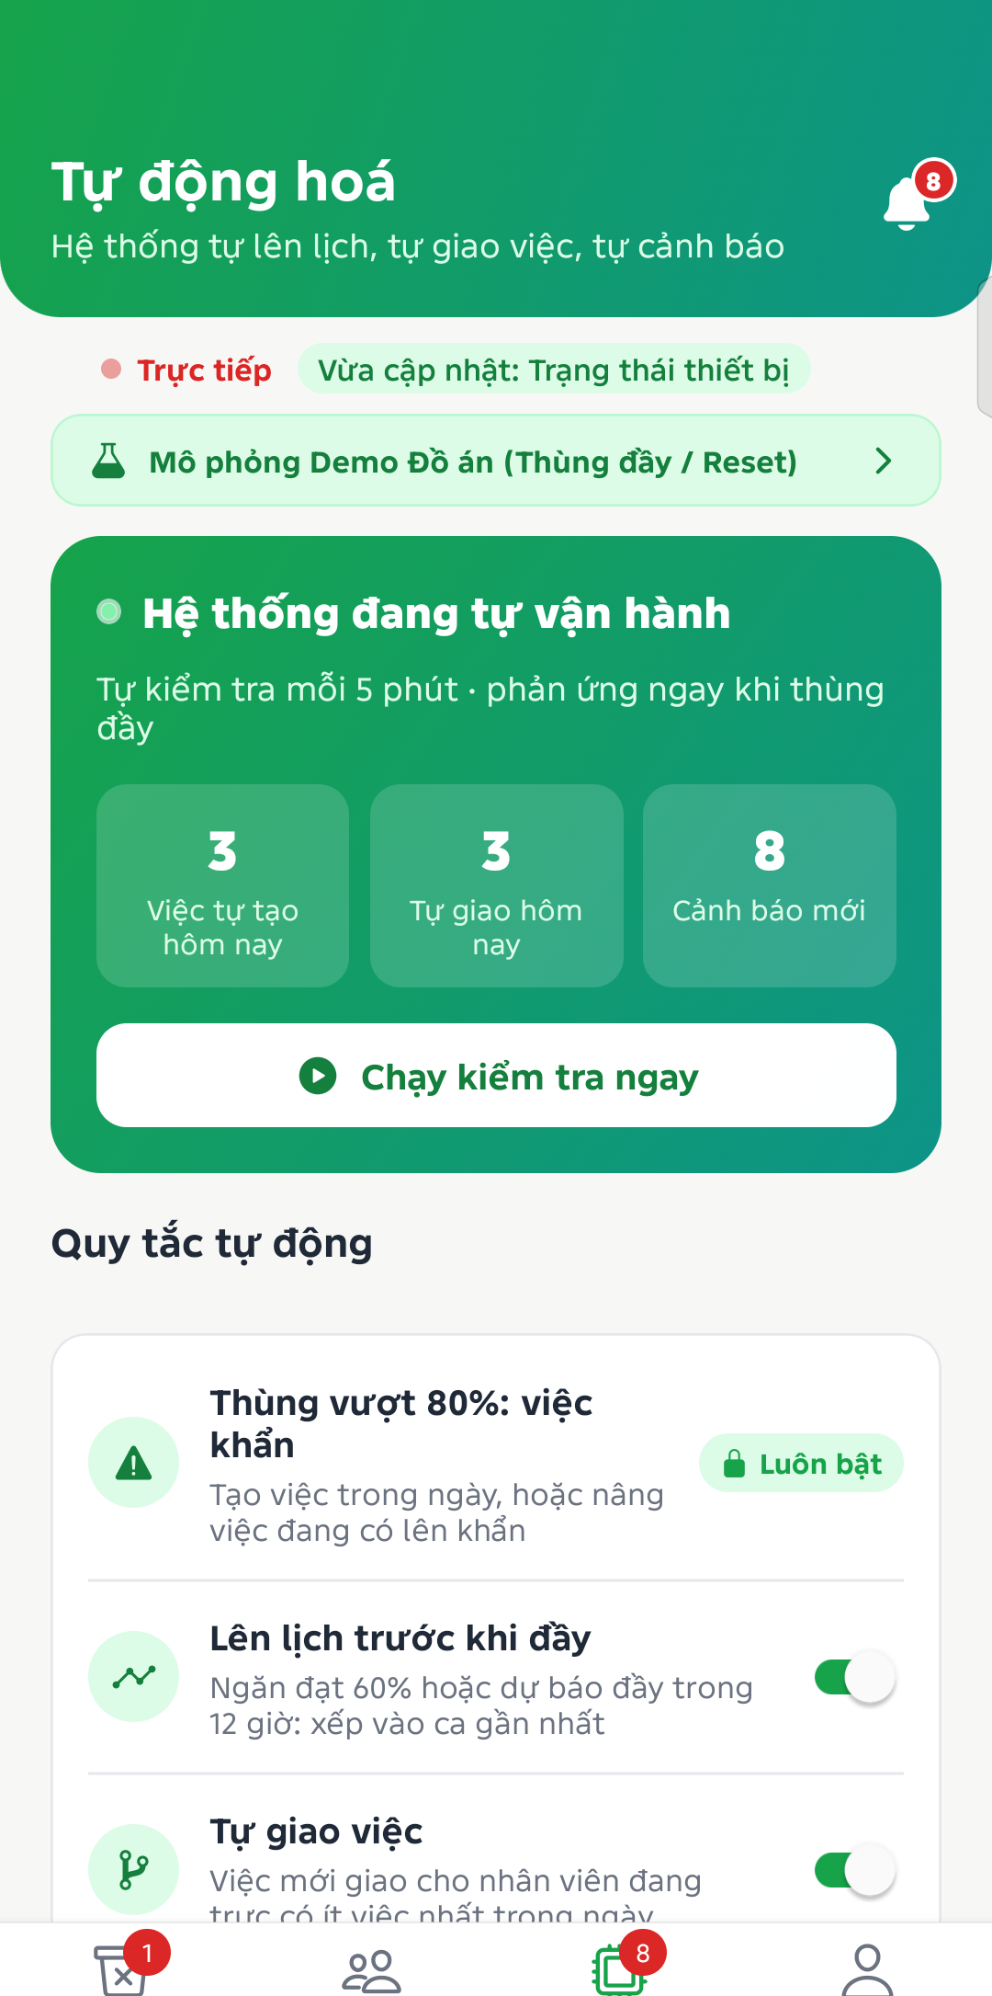
Quản lý: Thùng rác, bản đồ | Quản lý: Điều phối | Quản lý: Tự động hoá
Hình 4.4: Giao diện Quản lý

4.3. Kết quả mô hình AI
Tập thử: 2.749 ảnh (RealWaste [5] và nguồn bổ sung, gộp 3 nhóm). Các câu mô tả chỉ được chỉnh trên tập kiểm định; tập thử chỉ chạy một lần để báo cáo.
Bảng 4.2: So sánh các phiên bản mô hình
Phiên bản | Dung lượng | Accuracy | Balanced acc. | Độ trễ CPU (PC) | Android
ONNX FP32 (gốc) | 45,5 MB | 93,16% | 94,63% | 27 ms | —
TFLite FP32 | 45,6 MB | 93,16% | 94,63% | 82 ms | Dùng mặc định
TFLite FP16 | 22,9 MB | 91,92% | 93,71% | 78 ms | Ra NaN — loại
TFLite INT8 dynamic | 12,1 MB | 92,91% | 93,86% | 342 ms | Chạy được, chậm

Bảng 4.3: Ma trận nhầm lẫn TFLite FP32 trên tập thử
Thật \ Dự đoán | Hữu cơ | Vô cơ | Tái chế | Recall
Hữu cơ (326) | 320 | 4 | 2 | 98,16%
Vô cơ (1.080) | 3 | 1.040 | 37 | 96,30%
Tái chế (1.343) | 19 | 123 | 1.201 | 89,43%

Nhận xét: mô hình zero-shot đạt 93,16%, cao hơn 3 điểm phần trăm so với mô hình MobileNetV2 nhóm tự huấn luyện trước đó (90,08% trên cùng tập) mà không cần huấn luyện. Nhầm lẫn nhiều nhất là tái chế → vô cơ (123 ảnh), chủ yếu là bao bì nhựa bẩn/nhăn — chính người dùng cũng hay nhầm. Lượng tử hoá INT8 dynamic range giảm dung lượng 3,8 lần, chỉ mất 0,25 điểm phần trăm nhưng chậm hơn vì phải giải lượng tử trọng số mỗi lần chạy; bản FP16 cho kết quả NaN trên Android do tràn số.
Chế độ trực tiếp (ngưỡng 0,8, cần 2 khung liên tiếp): 86,5% khung có rác được mở ngay, trong đó 97,4% mở đúng ngăn; khung không có rác được nhận là "Không có rác" với điểm 96–100%. Trên điện thoại TECNO CM6, mỗi khung mất khoảng 490 ms với GPU và 620 ms với CPU.

4.4. Kết quả kiểm thử

4.4.1. Kiểm thử máy chủ
Tệp supabase/tests/test_logic_server.sql đóng vai từng người dùng (đặt JWT giả lập + chuyển vai trò CSDL giống PostgREST), chạy trong một giao dịch rồi hoàn tác nên không để lại dữ liệu. Kết quả: 44/44 phép kiểm tra đạt.
Bảng 4.4: Kết quả kiểm thử máy chủ
Nhóm | Nội dung kiểm tra | Kết quả
Kiosk (anon) | Ghi sự kiện ẩn danh, +2% mức đầy, nhịp tim; không ghi được sự kiện mang user_id; không đọc được việc/thông báo | 6/6
Hộ gia đình | +1 điểm; không ghi thay người khác; chỉ đọc hồ sơ, việc, thông báo của mình; không sửa được cấu hình | 6/6
Ngưỡng 60/80% | Tự tạo việc lịch ca, tự giao người ít việc, nâng khẩn không tạo trùng, báo đúng người | 7/7
Nhân viên | Chỉ thấy việc của mình; không chạy được run_automation; hoàn tất → thùng 0%, +5 điểm, thông báo | 7/7
Tắt tự giao | Việc chờ; nhân viên tự nhận; không tự báo cho chính mình | 5/5
Leo thang | Việc bị bỏ quên tự giao; việc khẩn chậm được nhắc; không nhắc trùng | 3/3
Thiết bị | Mất nhịp tim → offline + cảnh báo; nhịp tim lại → online | 3/3
Dự báo, ca trực, quản lý | Dự báo theo tốc độ; không ai trực; chỉ một người trực; quyền quản lý; ràng buộc dữ liệu | 7/7

4.4.2. Kiểm thử logic ứng dụng
Tệp scripts/test-logic.ts kiểm tra các hàm thuần: dự báo đầy (6), lộ trình và khoảng cách (6), tác động môi trường, chuỗi ngày, huy hiệu (4), tra cứu rác có/không dấu (5), trạng thái việc (1), phân loại zero-shot trên toàn bộ 180 câu mô tả (3). Kết quả: 25/25 đạt.

4.4.3. Kiểm thử trên điện thoại thật
Kiểm thử thủ công cả 4 vai trò trên bản cài release, gồm chế độ mất mạng và thông báo realtime giữa quản lý và nhân viên. Các lỗi phát hiện và đã sửa:
Bảng 4.5: Lỗi phát hiện khi kiểm thử
Lỗi | Nguyên nhân | Cách sửa
Camera tự mở nắp lặp lại | Vật nằm yên trước camera được nhận lại sau mỗi 5 giây | Thêm trạng thái "chờ vật rời khung"
Lịch sử hiện 161 lượt, máy chủ có 100 | Gộp cả lượt đã đồng bộ nhưng đã bị xoá trên máy chủ | Chỉ gộp lượt chưa đồng bộ
Bản đồ trống | Máy chủ tile OSM chặn yêu cầu từ WebView không có Referer | Chuyển sang tile Esri
Màn Cảm ơn kẹt ở 0 giây | Màn tab được giữ lại, bộ đếm không đặt lại | Đặt lại khi màn được mở lại
Mô phỏng 85% không tạo việc | Chọn ngăn đầu tiên dù ngăn đó đã đầy sẵn | Chọn ngăn đang dưới ngưỡng
Lỗi giao diện | Chữ tràn, bàn phím che kết quả, ký tự "→" lỗi font máy TECNO | Sửa bố cục, tự cuộn, thay ký tự

4.5. Đánh giá mức độ đạt mục tiêu
Bảng 4.6: Đánh giá mức độ đạt mục tiêu
Mục tiêu (Chương 1) | Kết quả
Hỗ trợ phân loại đúng 3 nhóm | Đạt: chọn tay, tra cứu, AI chụp ảnh, AI camera tự mở ngăn (93,16%)
Khuyến khích phân loại | Đạt: điểm, huy hiệu, chuỗi ngày, CO₂, đánh giá từ nhân viên (+5 điểm)
Hỗ trợ nhân viên thu gom | Đạt: việc, lộ trình tối ưu, nghiệm thu ảnh, chấm phân loại
Giám sát, điều phối thời gian thực | Đạt: bản đồ, dự báo, điều phối, lịch ca, Realtime
Tự động hoá vận hành | Đạt: tự lên lịch, tự giao việc, nhắc việc, phát hiện mất kết nối, thông báo
Hoạt động khi mất mạng | Đạt: SQLite + hàng đợi đồng bộ, đã kiểm thử tắt/bật mạng
Mô hình thùng ESP32 | Đã dựng phần cứng và firmware; đang tích hợp BLE thật (demo bằng bản giả lập)

